Práce s programem MPLABX

pro procesor dsPIC33EV32GM002

Na lokálním disku počítače si uděláme adresář. Tento adresář musí být „DOS-compatible“, takže bez diakritiky, bez mezer, krátké názvy. Adresář nesmí být na ploše. Do adresáře si budeme dávat úplně všechno, co potřebujeme pro vytvoření příkladu (to se jmenuje „project“)

Dále si uděláme uživatele s uživatelským jménem, ve kterém NENÍ diakritika a NEJSOU v něm mezery. Takže uživatel Tomáš Kubalík je špatně, Tomas_Kubalik je správně. Program si totiž porůznu dělá file a adresáře, jejichž názvy jsou odvozené od username, a vadí mu to. Na tohle přišel Kryštof Jelínek 18A, děkujeme .

Pokud to uděláte jinak, tedy adresář a username s diakritikou a s mezerami, tak něco bude fungovat, a něco nebude fungovat. Narazíte na to v okamžiku, kdy vůbec nebudete mít čas hledat chybu , a nebudete tušit, proč něco funguje a něco jiného nefunguje, a budete se vztekat, že MPLABX je špatný. Není, musí se s ním správně zacházet.

SpustímeMPLABX

Uděláme File – New Project

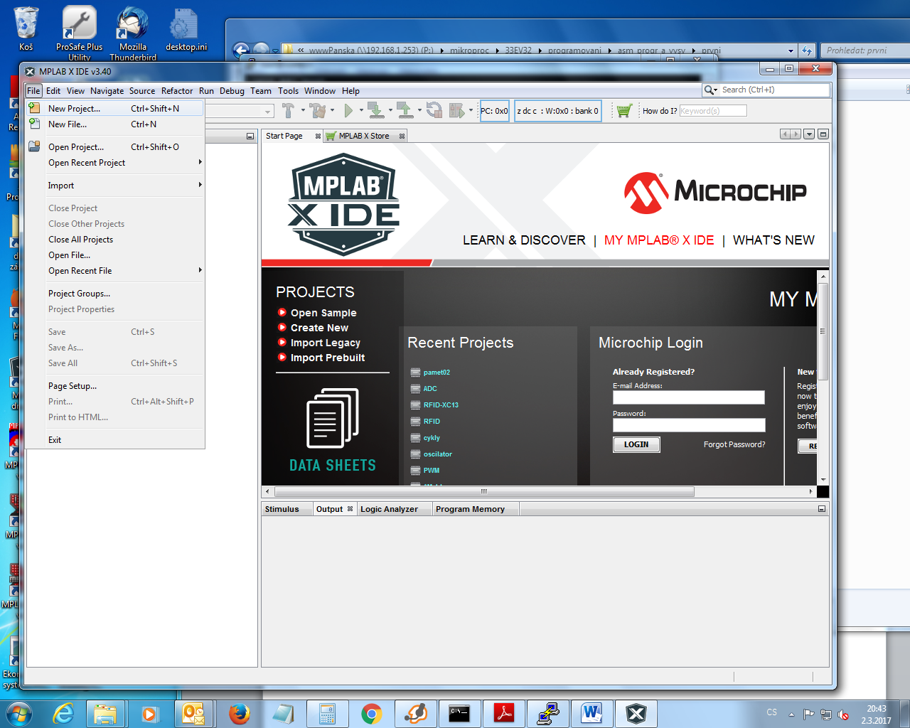

Dále cvakáme na „Standalone project“

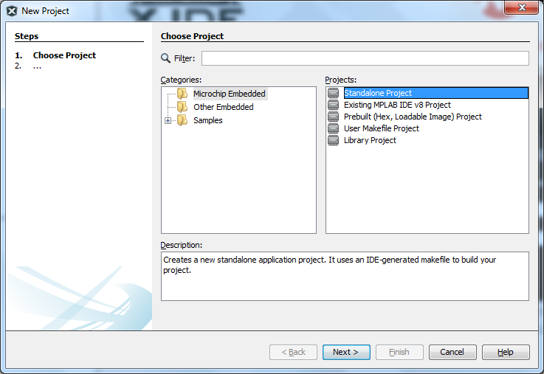

A samozřejmě Next

Vybereme součástku

prostě do okénka napíšeme klávesami dsPIC33EV32GM002 . Dá se to nacvakat i myší, ale výrazně rychlejší a jednodušší je to prostě napsat na klávesnici. Stačí psát 33EV32GM002 .

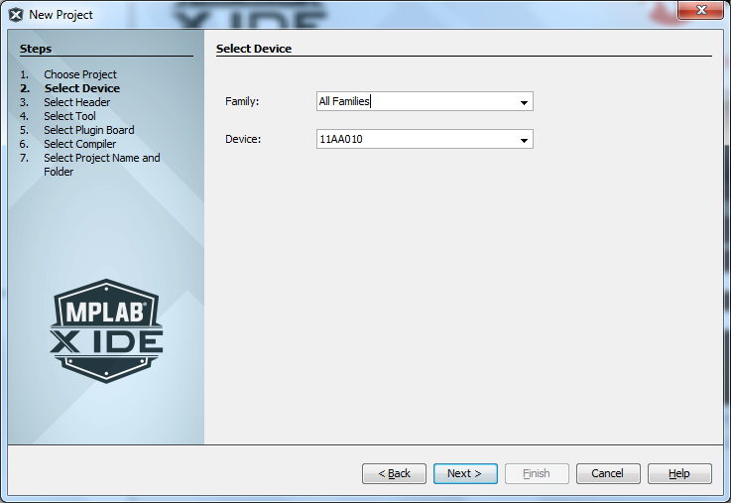

!!!!! TAdy je device ještě nepřepsána, v okénku musí být dsPIC.......

No a Next

Dále volíme Hardware Tools – Simulator

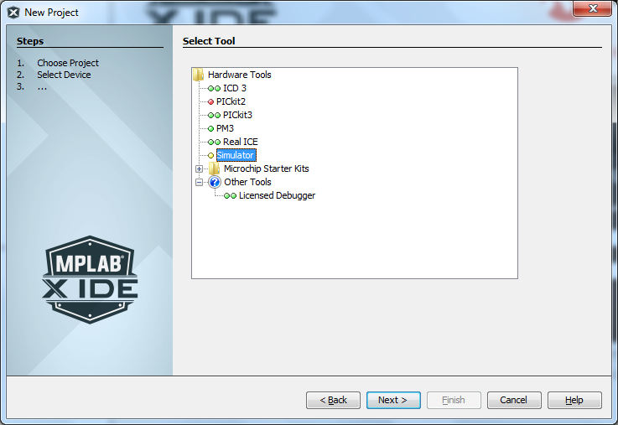

A Next

Dále volíme Compiler Toolchains – XC16 . Možná budete mít vyšší versi, tím lépe.

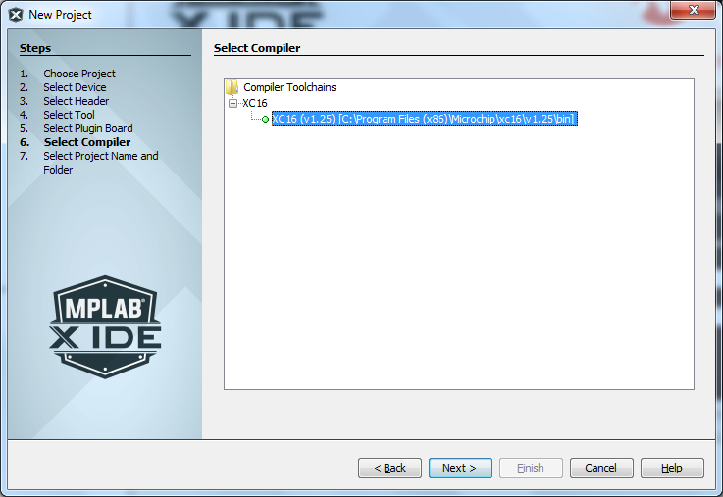

A Next.

Projekt se nějak jmenuje – Project Name. Název **bez diakritiky, bez mezer** !!!! A je uložen v nějakém adresáři – to je ten, který jsme si na začátku udělali.

Zaškrtnerme

use project location as the project folder

a

set as main project

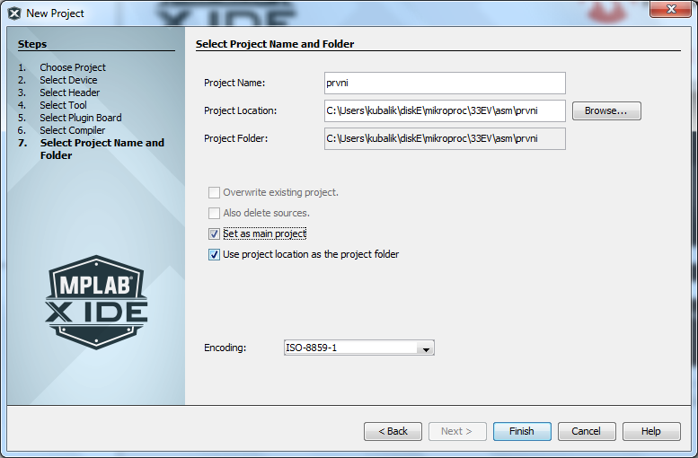

A končíme- Finish.

Nehýbeme s Encoding, necháme ho tak, jak si to MPLAB udělal.

Finální okno vypadá následovně:

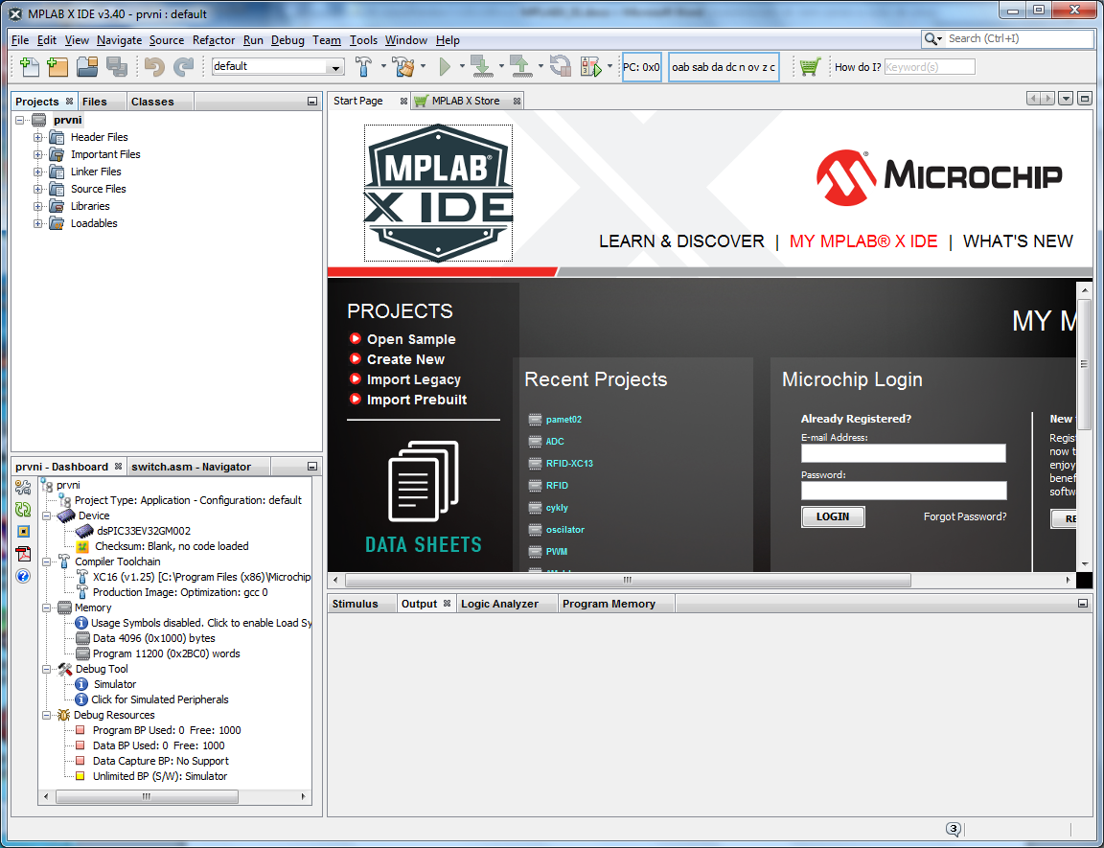

Nyní musíme vyrobit zdrojový file. To je file, do kterého budeme psát program.

Cvakneme pravým tlačítkem na Source file – New – dole Other. Cvak.

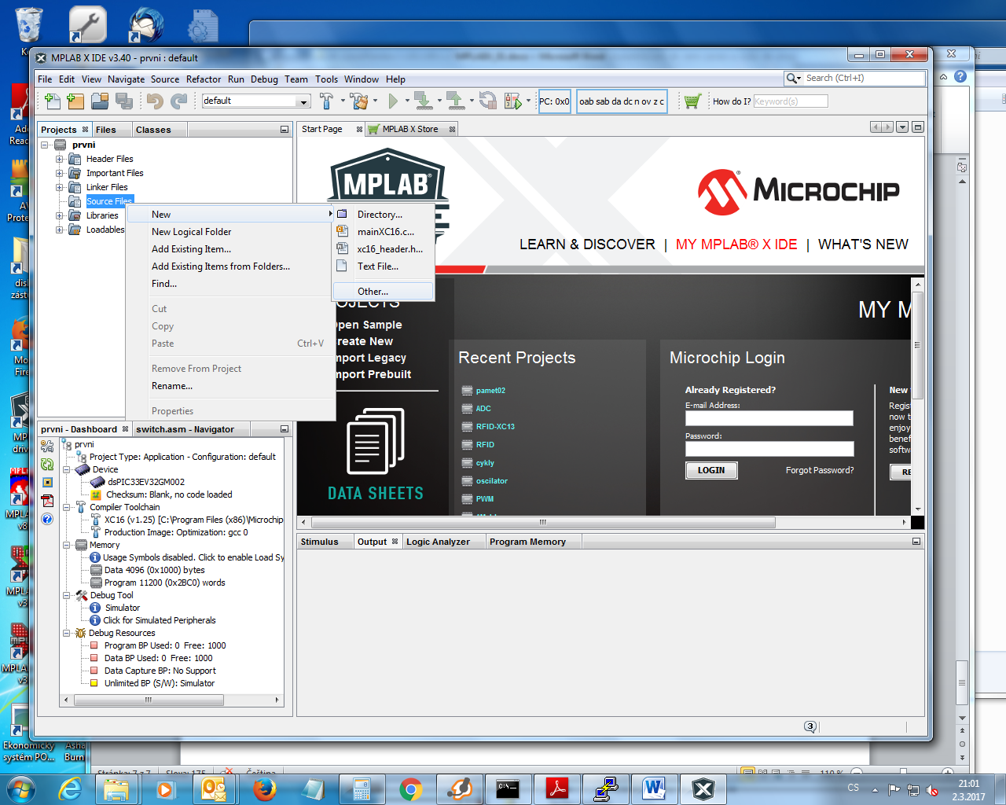

Objeví se

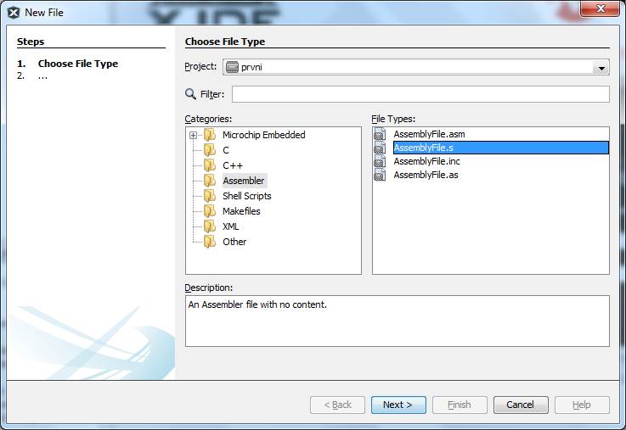

Cvakáme na Assembler – AssemblyFile.s

No a Next.

Objeví se

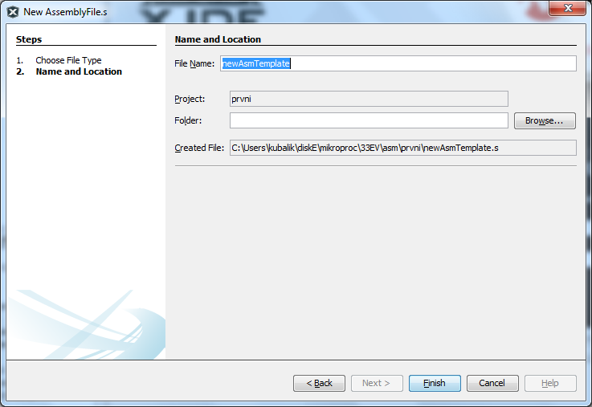

V okénku vyplníme název file – opět bez diakritiky, bez mezer , a dáme Finish.

V okénku nalevo nahoře vidíme název file pod Source file.

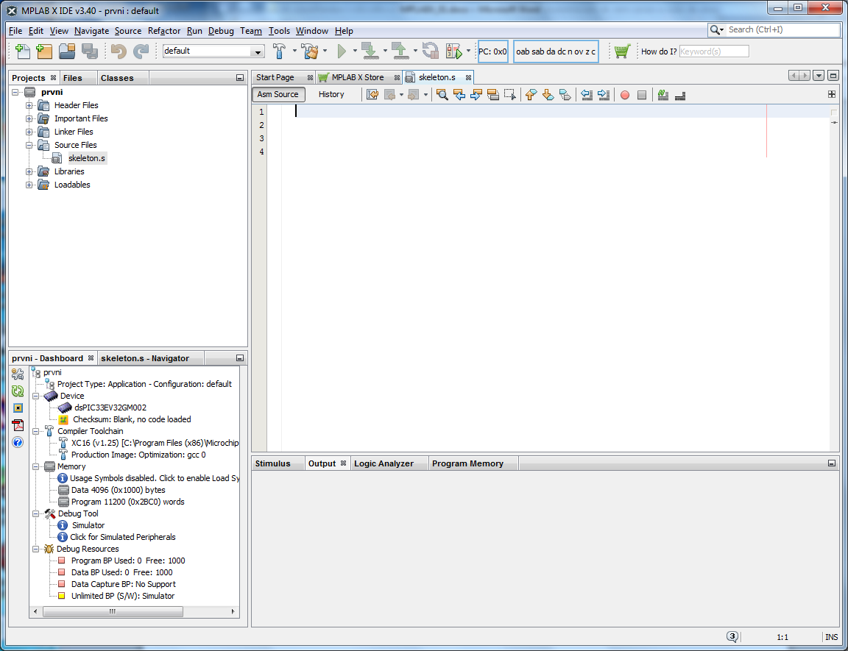

Cvakneme na něj myší a můžeme psát program.

Trochu problém (pro začátečníka) je, že je úplně prázdný.

Můžete použít mnou přichystaný file skeleton.s Sáhnete si ho, uložíte do adresáře projektu a po cvaknutí pravým tlačítkem na SourceFile dáte „Add existing item“ . Skeleton máme v <http://ozeas.sdb.cz/panska/mikroproc/33EV32/programovani/asm_progr_a_vysv/zaklady/01/skeleton01.s>

Stáhněte si také <http://ozeas.sdb.cz/panska/mikroproc/33EV32/programovani/asm_progr_a_vysv/zaklady/01/fuses.c>

a addněte ho stejným způsobem do source file.

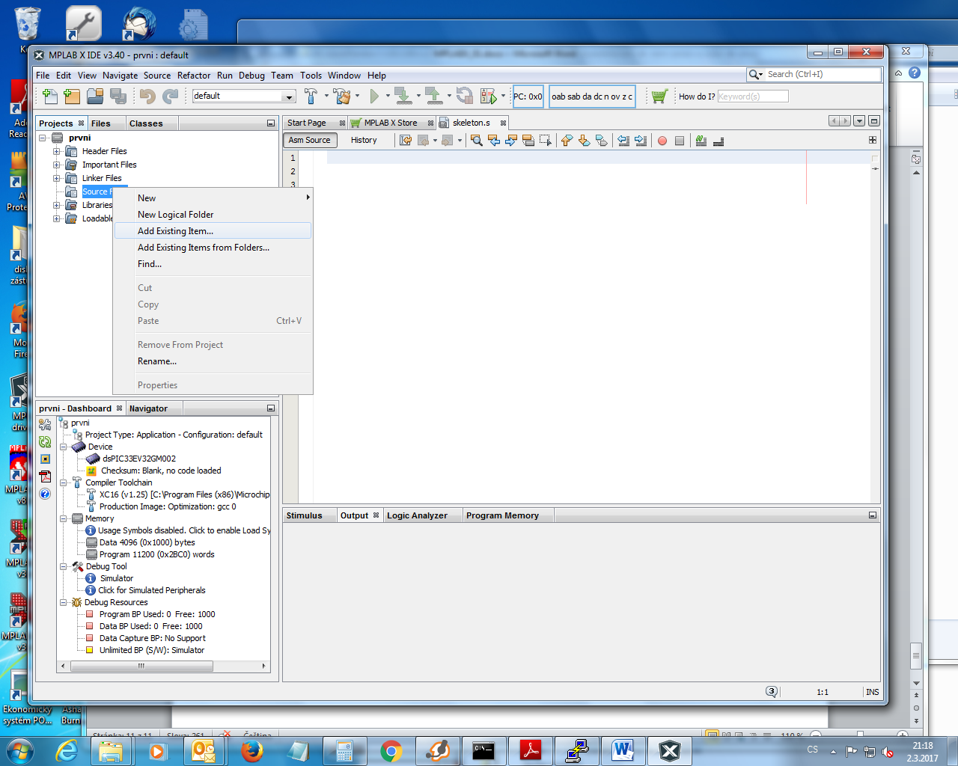

A prostě ho najdete ve složce, a dáte Select

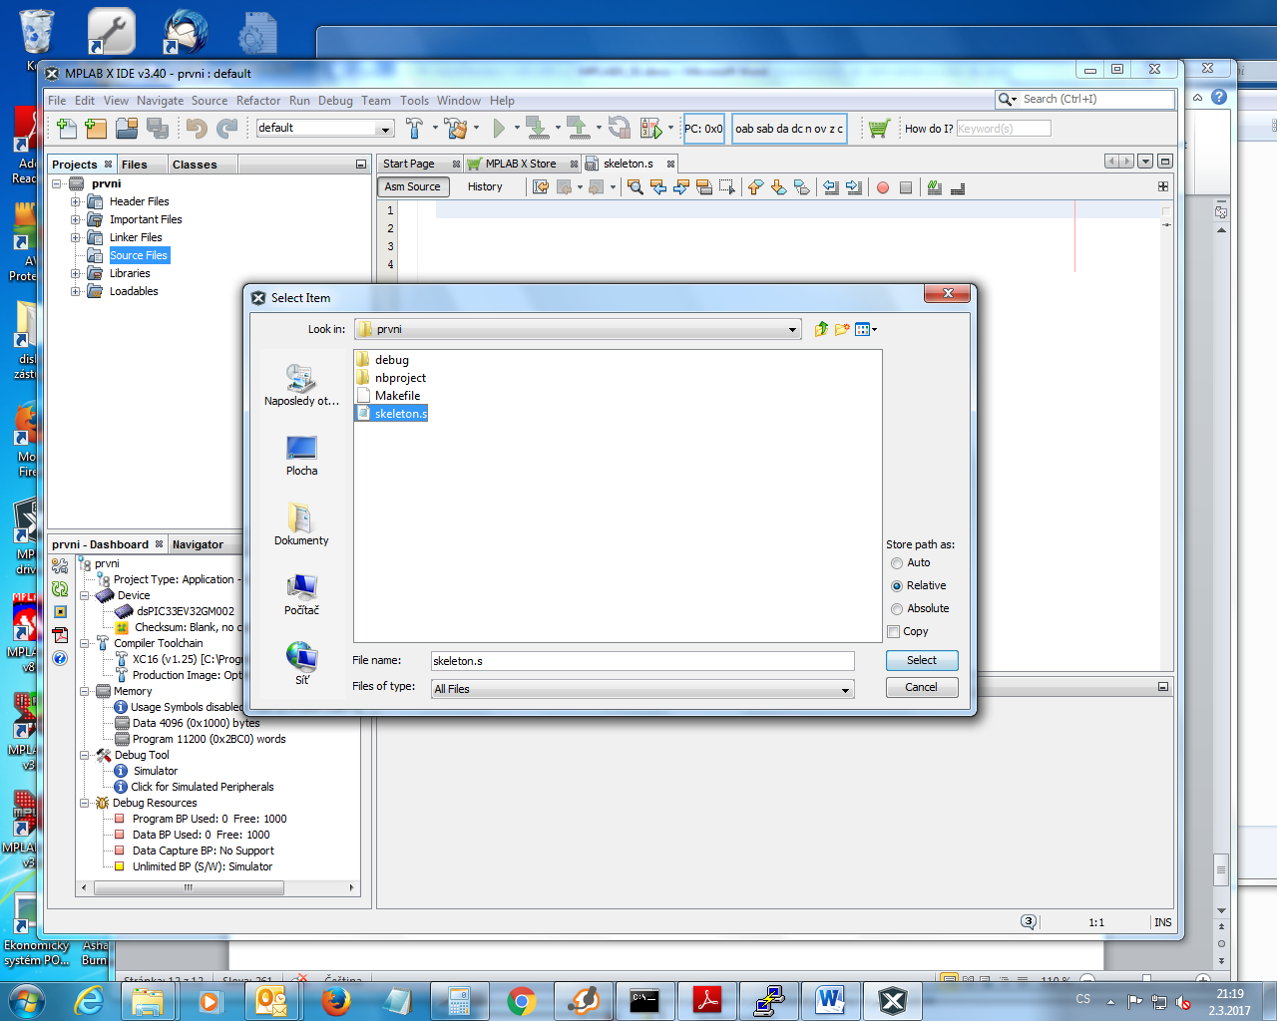

Obrázky jsou ze starší verse , vy tam budete mít dva file , skeleton01.s a fuses.c

No a potom cvakneme myší na název zdrojového file, on se otevře v okně editoru, a můžeme psát náš program.

V adresáři <http://ozeas.sdb.cz/panska/mikroproc/33EV32/programovani/asm_progr_a_vysv/zaklady/>

máte jaksetodela.docx file, kde je vše popsáno ještě jednou.

A dále si to přečtete v

<http://ozeas.sdb.cz/panska/mikroproc/33EV32/MPLABX/pouziti_MPLABX_S_33EV.docx>

tohle je pro starší versi, ale mohlo by to být užitečné .